Voda

Zisťovanie informácií o základnom stave prírodného zdroja - voda
Slovenský hydrometeorologický ústav (SHMÚ), ktorý je špecializovanou organizáciou Ministerstva životného prostredia Slovenskej republiky, zabezpečuje koordináciu čiastkového monitorovacieho systému - Voda (ČMS). Na stránke http://www.shmu.sk/?page=18 sa nachádzajú všeobecné informácie o ČMS - Voda, aké sú jeho ciele, z koľkých podsystémov pozostáva, kto ich zabezpečuje, ktoré informácie sú poskytované bezplatne a ktoré za úhradu a kto sú kontaktné osoby.

Prístup k informáciám o základnom stave :
Kvalita podzemných vôd http://www.shmu.sk/sk/?page=22
- Mapa 1: Koncentrácie Fe a Mn
- Mapa 2: Koncentrácie SO₄²⁻ a Cl⁻
- Mapa 3: Koncentrácie dusíkatých látok
- Mapa 4: Koncentrácie stopových prvkov
- Mapa 5: Koncentrácie pesticídov
- Mapa 6: Kvalita podzemných vôd v kvartérnych útvaroch na Slovensku v roku 2011
- Mapa 7: Kvalita podzemných vôd v predkvartérnych útvaroch na Slov. v roku 2011

Kvalita povrchových vôd http://www.shmu.sk/sk/?page=23

2008
- Kvalita povrchových vôd na Slovensku – ročenka text
- Príloha 1: Zoznam vyhodnotených miest odberov kvality povrchových vôd nespĺňajúcich limity podľa Nariadenia vlády 296/2005 - tabuľky
- Tab. Zoznam sledovaných ukazovatelov za rok 2008 - metodológia - merané škodlivé látky

Mapy v období 2007-2008
- Mapa odberových miest
- Mapa BSK5
- Mapa CHSK
- Mapa pH
- Mapa chlorofyl a
- Mapa Ncelk.
- Mapa Pcelk.
- Mapa kolif.bakt.
- Mapa roz.O2

Ochrana vôd http://www.vuvh.sk/index.php/sk_SK/dok
Správy ČMS - Voda http://www.enviroportal.sk/environmentalne-temy/zlozky-zp/voda
Kontakty http://www.shmu.sk/sk/?page=390

Čiastkový monitorovací systém (ČMS) - Voda - sprístupnený na stránke Slovenského hydrometeorologického ústavu (SHMÚ), ktorý zabezpečuje koordináciu ČMS a monitoring vôd. Nachádzajú sa v ňom všeobecné informácie o ČMS - Voda, jeho ciele, kto ich zabezpečuje, aké subsystémy ČMS – Voda zahŕňa, ktoré informácie sú poskytované bezplatne, ktoré za úhradu a kontaktné osoby na poskytovanie údajov.
http://www.shmu.sk/?page=18 http://www.shmu.sk/sk/?page=390

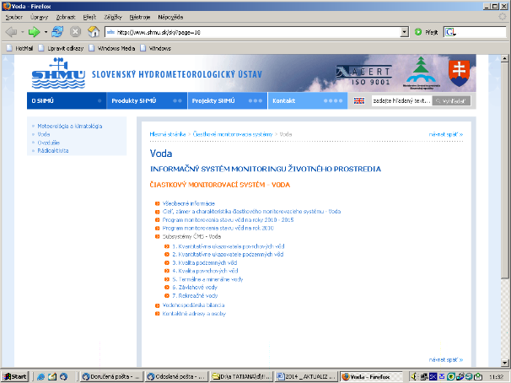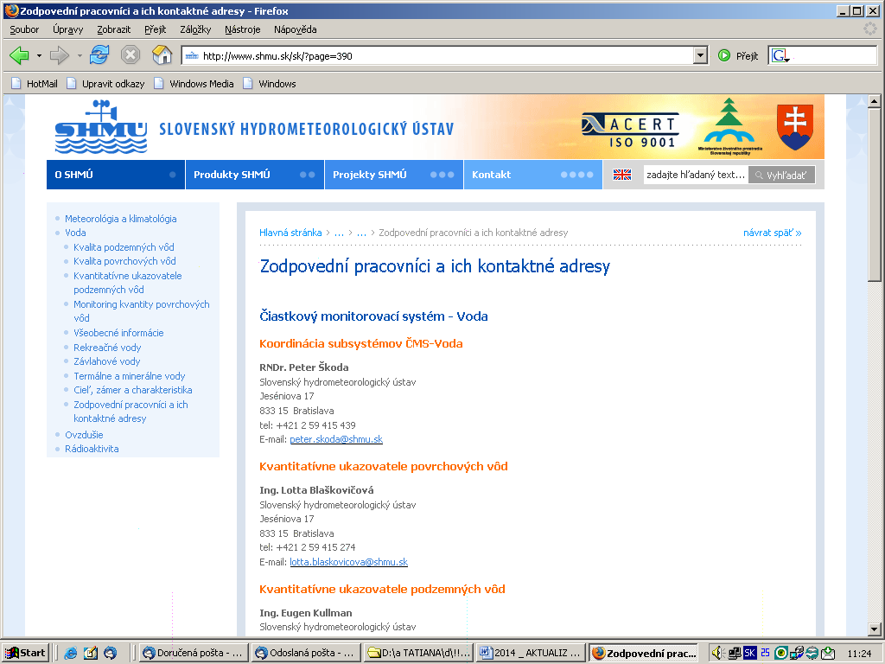

ČMS - Voda - subsystémy kvantitatívne ukazovatele a kvalita podzemných vôd, informuje o cieľoch monitoringu, monitorovacej sieti podzemných vôd, aké veličiny sa sledujú, aké sú prístupové práva užívateľov k informáciám a kontakty na zodpovedné osoby za tieto subsystémy.
http://www.shmu.sk/sk/?page=24 a http://www.shmu.sk/sk/?page=22

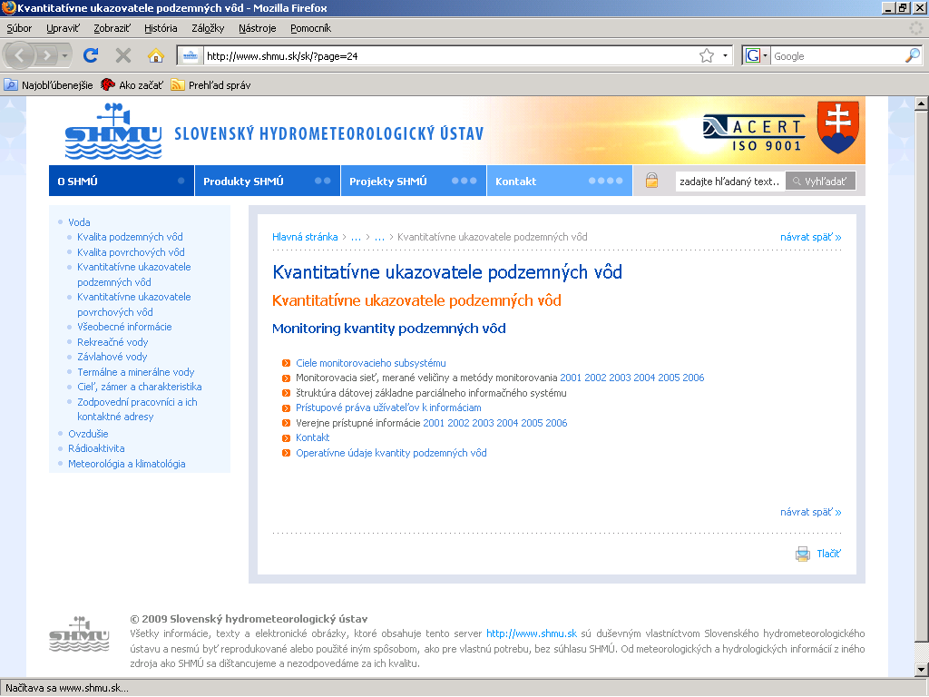

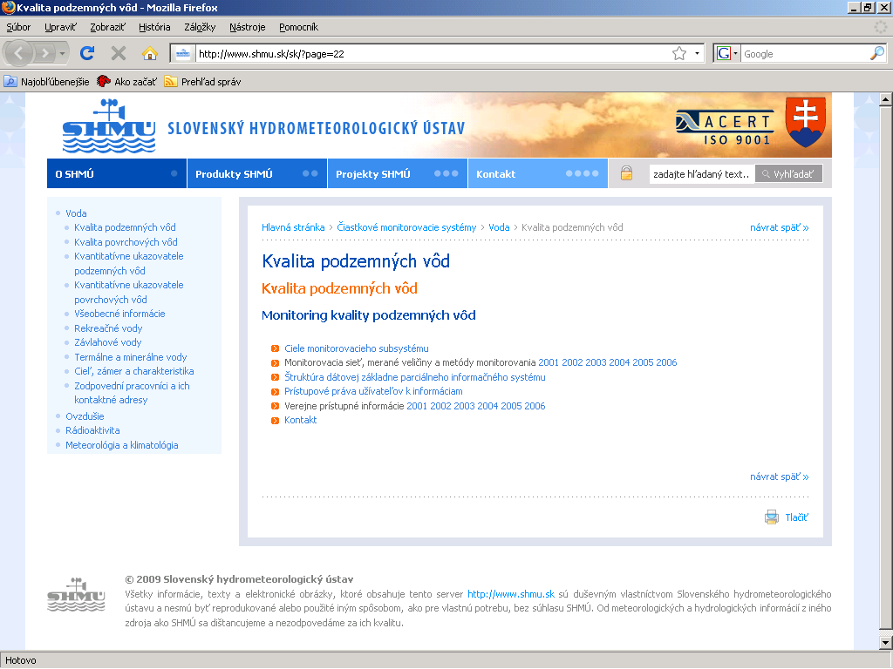

ČMS - Voda – subsystémy kvantitatívne ukazovatele a kvalita povrchových vôd - stránka obsahuje informácie o o cieľoch monitoringu, monitorovacej sieti povrchových vôd, aké veličiny sa sledujú, aké sú prístupové práva užívateľov k informáciam a kontakty na zodpovedné osoby za tento podsystém.
http://www.shmu.sk/sk/?page=25 a http://www.shmu.sk/sk/?page=23

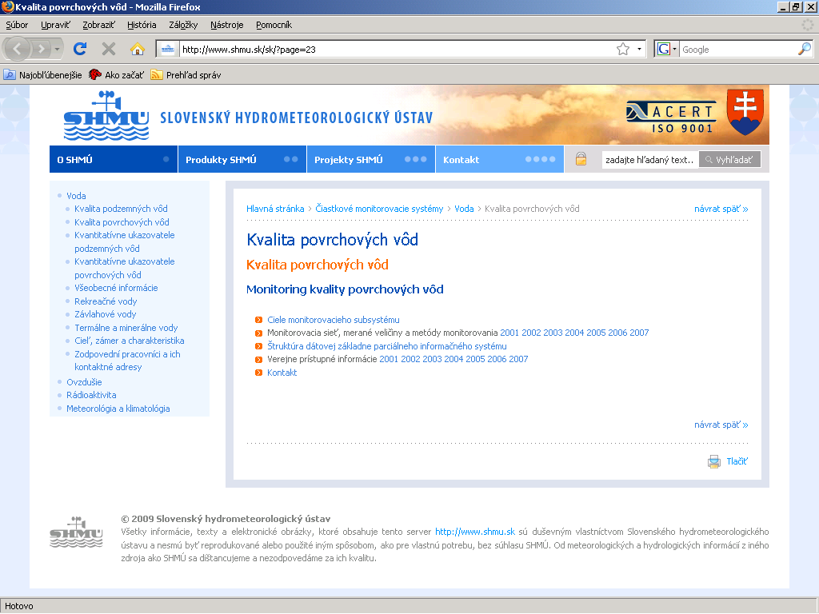
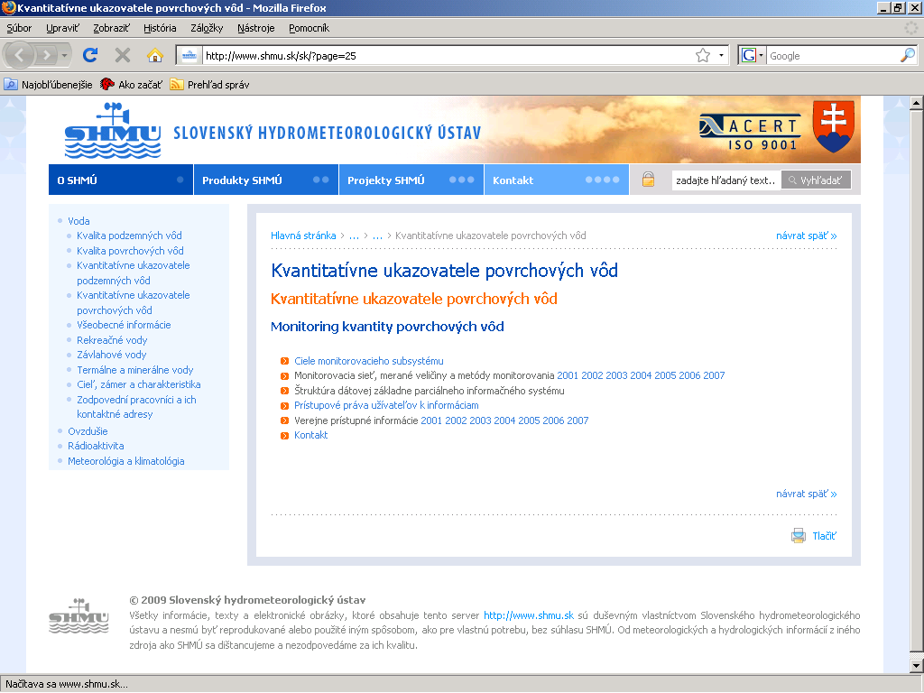

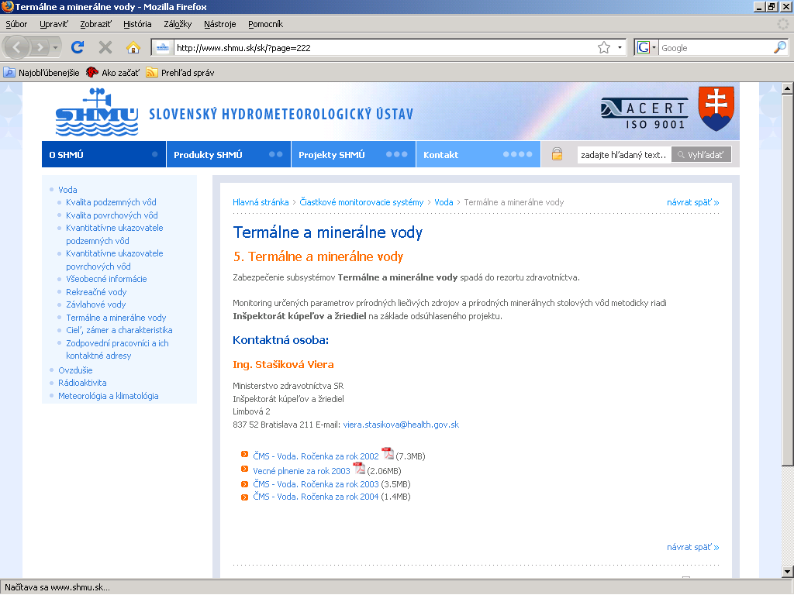
ČMS - Voda – subsystém termálne a minerálne vody - stránka obsahuje informácie uverejňované v ročenkách v rámci ČMS – Voda, a to ciele monitoringu, monitorovaciu sieť, sledované ukazovatele, výsledky a kontakt na zodpovednú osobu na Inšpektoráte kúpeľov a žriediel v Bratislave, ktorý metodicky riadi monitoring určených parametrov prírodných liečivých zdrojov a prírodných minerálnych stolových vôd.
http://www.shmu.sk/sk/?page=222

ČMS - Voda – subsystém závlahové vody - stránka obsahuje informácie uverejňované v ročenkách v rámci ČMS – Voda, a to ciele monitoringu, monitorovaciu sieť, sledované ukazovatele, výsledky a kontakt na zodpovednú osobu v š.p. Hydromeliorácie v Bratislave, ktorý sleduje kvalitu závlahových vôd na území SR.
http://www.shmu.sk/sk/?page=221
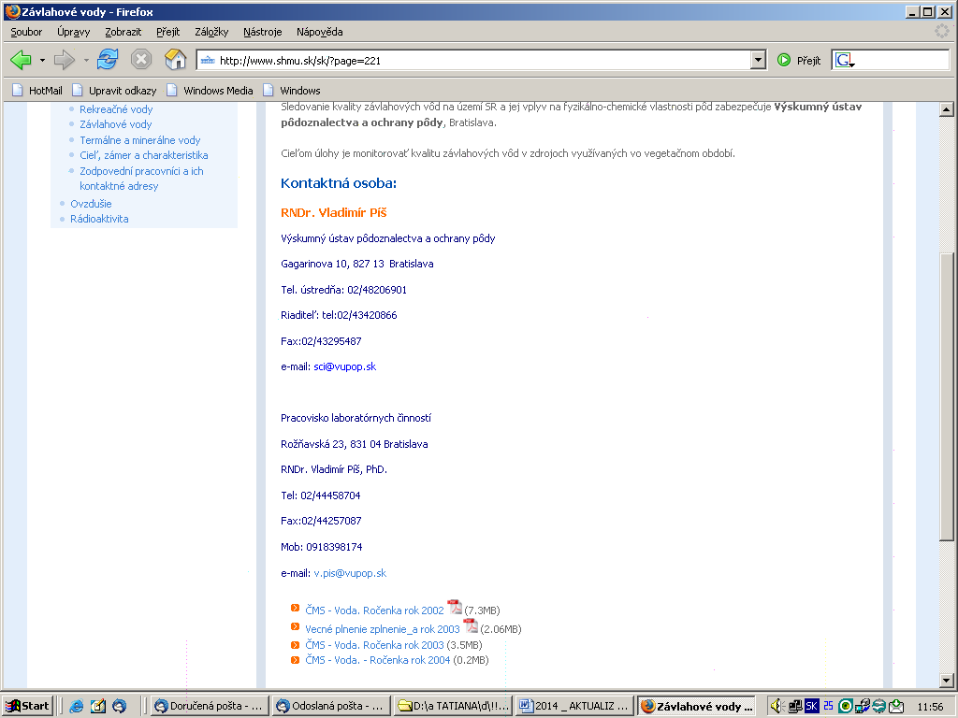

ČMS - Voda – subsystém rekreačné vody - stránka obsahuje informácie uverejňované v ročenkách v rámci ČMS – Voda, a to ciele monitoringu, monitorovaciu sieť, sledované ukazovatele, výsledky a kontakt na zodpovednú osobu na Úrade verejného zdravotníctva SR v Bratislave, ktorý metodicky riadi monitoring rekreačných vôd.
http://www.shmu.sk/sk/?page=220

http://www.shmu.sk/sk/?page=220
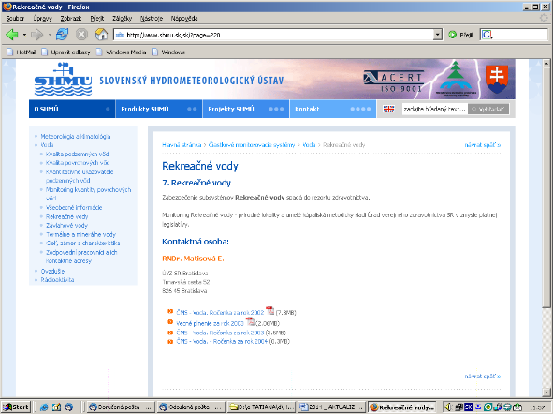

Rámcová smernica o vodách (RSV) - stránka Výskumného ústavu vodného hospodárstva obsahuje informácie o problematike implementácie rámcovej smernice do slovenskej legislatívy, ktorej hlavným cieľom je ochrana a zlepšenie kvality vôd a vodných ekosystémov, trvalo udržateľné využívanie vôd a dosiahnutie dobrého stavu vôd do roku 2015.
http://www.vuvh.sk/rsv2/ http://www.vuvh.sk/rsv2/index.php?option=com_content&view=article&id=46&Itemid=53&lang=sk

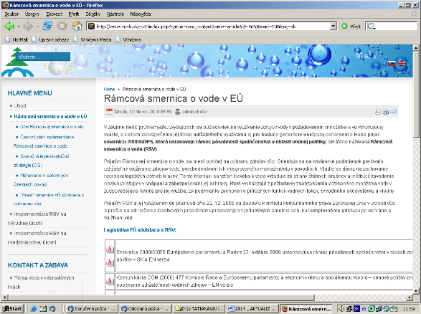

ČMS - Voda - sprístupňuje ročné správy z ČMS Voda, ktoré obsahujú všetky subsystémy za roky 2001-2010 vo formáte pdf.
http://www.enviroportal.sk/informacny-system-zp/cms/informacny-system-monitoringu-zp/ciastkove-monitorovacie-systemy/spravy-ciastkovych-monitorovac

